**1.Bỏ bớt Tab**

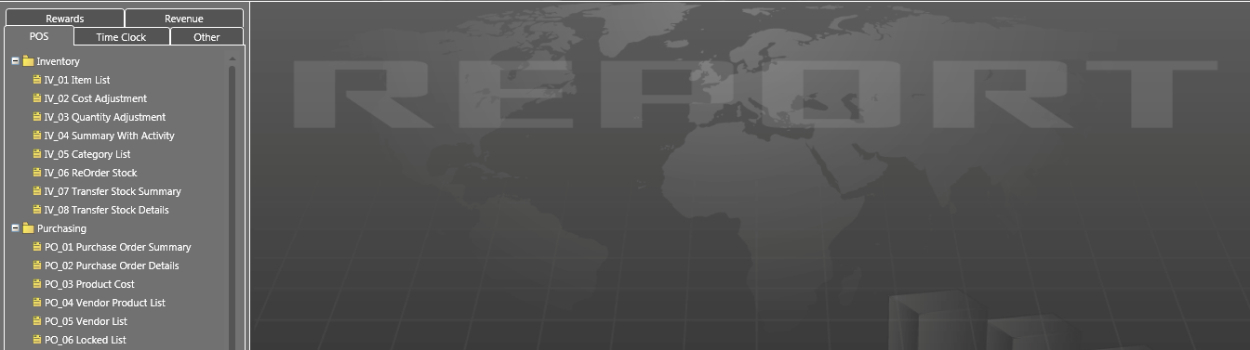

Bỏ bớt các Tab chỉ giữ lại phần POS.

**2.Thêm report Công nợ**

**2.1 Công nợ**

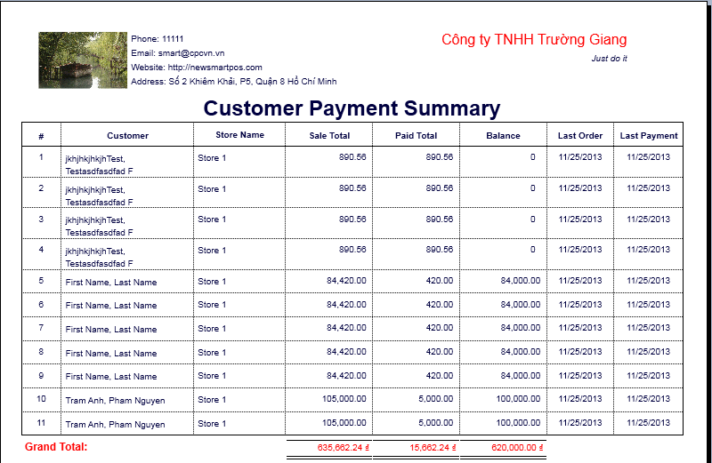

**Công nợ** hiển thị những saleOrder có Balance trong Database lớn hơn 0.

Phần hiển thị **Công nợ** giống như “**Customer payment history”**  nhưng **đem “LastOrder, Last Payment “** lên gần **StoreName**.

2.2 Chi tiết Công nợ

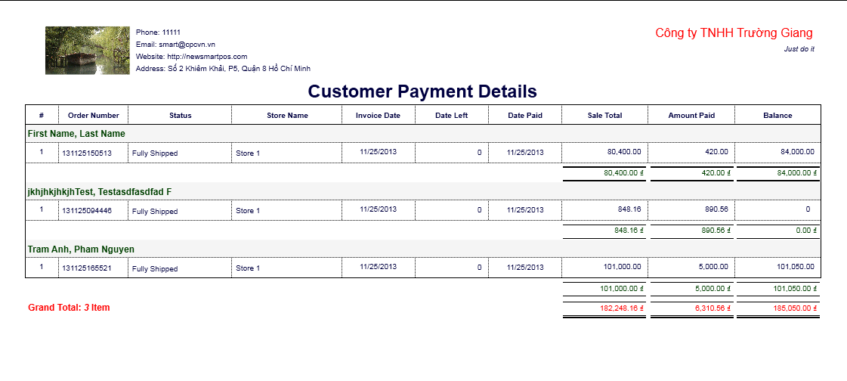

Phần này giống như “Customer Payment Detail” nhưng cũng chỉ lấy ra những SaleOrder có Balance lớn hơn 0.

Hiển thị chi tiết từng lần trả tiền của từng khách hàng trong từng hóa đơn.

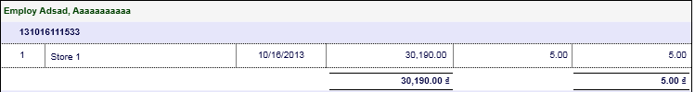

-Phía trên hiển thị tên khách hàng.

-Mã số hóa đơn.

-Chi tiết từng lần trả tiền.

3.Xóa các cột “Deposit” trong report.

4.Trong phần “Dept DeDetail” thêm phần hiển thị tổng có hóa đơn phía sau tên khách hàng.

